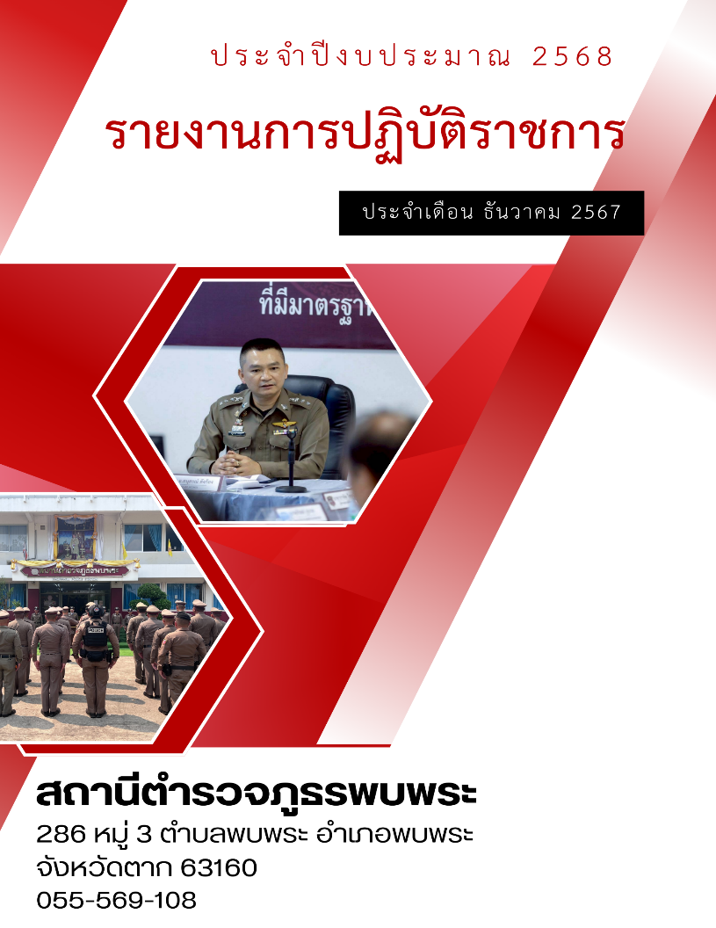

สารบัญ
เรื่อง หน้า
รายงานการปฏิบัติราชการ งานอำนวยการ 3
รายงานการปฏิบัติราชการ งานป้องกันปราบปราม 6
รายงานการปฏิบัติราชการ งานจราจร 10
รายงานการปฏิบัติราชการ งานสืบสวน 13
รายงานการปฏิบัติราชการ งานสอบสวน 16

1. งานอำนวยการ
รายงานการปฏิบัติราชการประจําเดือน ธันวาคม 2567
ประจําปีงบประมาณ พ.ศ. 2568
สถานีตํารวจภูธรพบพระ จังหวัดตาก

วันที่ ( 4 ธ.ค.67 ) เวลา 13.00 - 16.00 น. ภายใต้การอำนวยการของ พ.ต.อ.ฉัตรชัย คำยิ่ง ผกก.สภ.พบพระ , พ.ต.ท.สหสมหมาย บุญพอ รอง ผกก.ป.สภ.พบพระ นำโดย พ.ต.ต.วิวัฒน์ ทาวัน สวป.(ชส.)สภ.พบพระ พร้อมด้วยข้าราชการตำรวจชุดชุมชนสัมพันธ์,เจ้าหน้าที่ตำรวจแผนกอำนวยการงานธุรการสภ.พบพระ ร่วมกับหน่วยงานราชการในพื้นที่นำโดยนายอำเภอพบพระ, ผู้นำชุมชน ร่วมจัดเตรียมความพร้อมด้านสถานที่และการแสดงต่างๆในกิจกรรม ปลูกวันแม่ เกี่ยววันพ่อ ในวันที่ 5 ธ.ค. 2567 เพื่อรำลึกถึงพระมหากรุณาธิคุณของพระบาทสมเด็จพระบรมชนกาธิเบศร มหาภูมิพลอดุลยเดช มหาราชบรมนาถบพิตรและเฉลิมพระเกียรติสมเด็จพระนางเจ้าสิริกิติ์ พระบรมราชินีนารถ พระบรมชนนีพันปีหลวง ณ ศูนย์เรียนรู้เศรษฐกิจพอเพียง บ้านพบพระกลาง ม.2 ต.พบพระ อ.พบพระ จ.ตาก
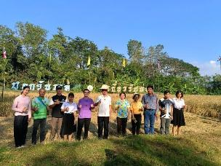
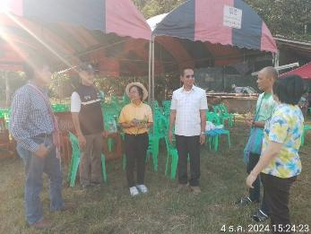
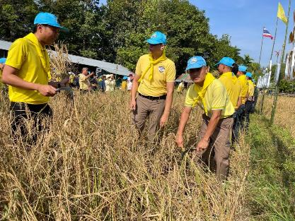
วันที่ ( 5 ธ.ค.67 ) เวลา 08.00 - 15.00 น. พ.ต.อ.ฉัตรชัย คำยิ่ง ผกก.สภ.พบพระ , พ.ต.ท.สหสมหมาย บุญพอ รอง ผกก.ป.สภ.พบพระ ,พ.ต.ต.วิวัฒน์ ทาวัน สวป.(ชส.)สภ.พบพระ พร้อมด้วยกต.ตร.สภ.พบพระและข้าราชการตำรวจชุดชุมชนสัมพันธ์สภ.พบพระ ร่วมกับหน่วยงานราชการในพื้นที่นำโดยนายอำเภอพบพระ, ผู้นำชุมชน ร่วมกิจกรรม ปลูกวันแม่ เกี่ยววันพ่อ ในวันที่ 5 ธ.ค. 2567 เพื่อรำลึกถึงพระมหากรุณาธิคุณของพระบาทสมเด็จพระบรมชนกาธิเบศร มหาภูมิพลอดุลยเดช มหาราชบรมนาถบพิตรและเฉลิมพระเกียรติสมเด็จพระนางเจ้าสิริกิติ์ พระบรมราชินีนารถ พระบรมชนนีพันปีหลวง ณ ศูนย์เรียนรู้เศรษฐกิจพอเพียง บ้านพบพระกลาง ม.2 ต.พบพระ อ.พบพระ จ.ตาก
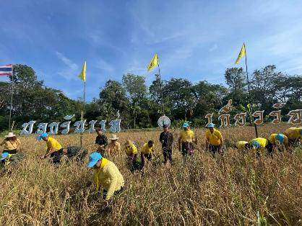
วันนี้ (20 ธ.ค. 67) เวลา 09.40 น. พ.ต.ท.สหสมหมาย บุญพอ รองผกก.สภ.พบพระ พร้อมด้วยข้าราชการตำรวจ สภ.พบพระ สายอำนวยการ ได้ให้การต้อนรับคณะครูและนักเรียนโรงเรียนเซนต์ปอลเนื่องในวันปีใหม่คริสต์(คริสต์มาส)

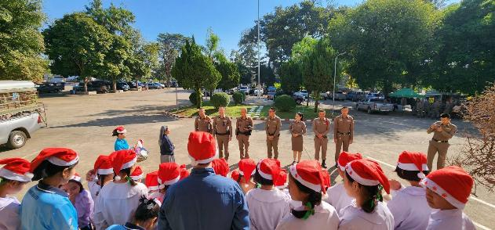

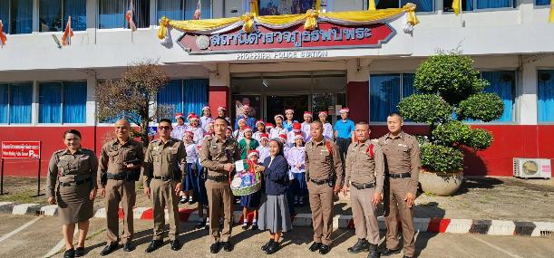

2. งานงานป้องกันปราบปราม
รายงานการปฏิบัติราชการประจําเดือน ธันวาคม 2567
ประจําปีงบประมาณ พ.ศ. 2568
สถานีตํารวจภูธรพบพระ จังหวัดตาก

วันนี้ 11 ธ.ค. 67 เวลาประมาณ 14.40 น. ร.ต.ท.สมยศ สุวิเชียร รอง. สว.(ป.) สภ.พบพระ จ.ตาก พร้อมสายตรวจตำบลวาเล่ย์ ได้ออกตรวจในเขตพื้นที่รับผิดชอบเพื่อดำเนินการ ตามนโยบายผู้บังคับบัญชา ในการสกัดกั้น จับกุมแรงงานต่างด้าวหลบหนีเข้าเมืองโดยผิดกฎหมายในเขตรับผิดชอบตามแนวชายแดนไทย-เมียนมา บริเวณท่าข้ามช่องทางธรรมชาติบ้านมอเกอไทย ม.1 ต.วาเล่ย์ อ.พบพระ จ.ตาก เหตุการณ์ทั่วไปปกติ

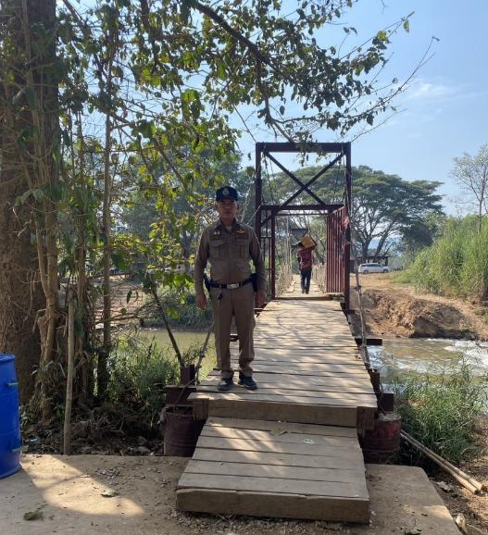

วันนี้ 19 ธ.ค.67 เวลา 15:00 น. ร.ต.ท.อิทธิศักดิ์ จันเป็ง รอง สว.(ป.) สภ.พบพระ พร้อมเจ้าหน้าที่ตำรวจสายตรวจบ้านช่องแคบ ได้ออกตรวจในเขตพื้นที่รับผิดชอบเพื่อดำเนินการ ตามนโยบายผู้บังคับบัญชา ในการสกัดกั้น จับกุมแรงงานต่างด้าวหลบหนีเข้าเมืองโดยผิดกฎหมาย และการกระทำผิดกฎหมายต่างๆ ในเขตรับผิดชอบตามแนวชายแดนไทย-เมียนมา บริเวณท่าข้ามที่ 28 (ท่าข้ามคุณสุเทพรุ่งโรจน์) บ้านห้วยแล้ง ม.10 ต.ช่องแคบ อ.พบพระ จ.ตาก เหตุการณ์ทั่วไปปกติ

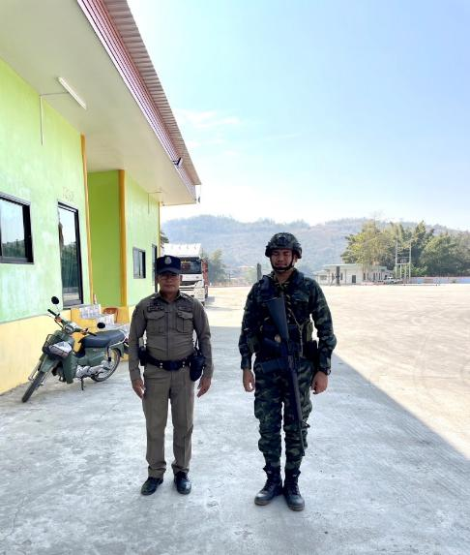

วันนี้ 24 ธ.ค. 67 เวลา 17.30 น. ด.ต.พงษ์ศักดิ์ แสงหงษ์ ผ.บ.หมู่(ป)สภ.พบพระ ,ด.ต.พงษ์พันธ์ แสงหงษ์ ผบ.หมู่(ป.)สภ.พบพระ ปฏิบัติหน้าที่สายตรวจรถจักรยานยนต์ ตรวจโรงแรม ที่พัก ห้องเช่า ในพื้นที่เขตเทศบาล ต.พบพระ ดังนี้
1. บ้านสวน รีสอร์ท, 2. โรงแรม THE ONE, 3. ละลานตา โฮมสเตย์, 4. ห้องเช่า เก๋า เก๋า, 5.วิน วิน รีสอร์ท
6.รักษ์น้ำรีสอร์ท, 7. โรงแรมบานเย็น
เพื่อแนะนำการปฏิบัติเกี่ยวกับการเข้าพักของชาวต่างชาติ ตามนโยบายบุคคลลักลอบเข้าเมืองโดยผิดกฎหมาย ขณะปฏิบัติหน้าที่เหตุการณ์ปกติ

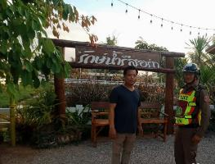
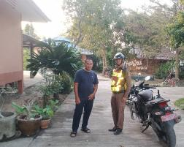
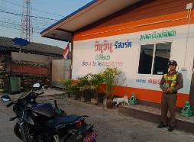
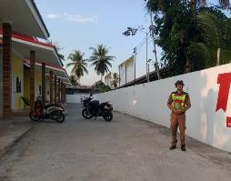

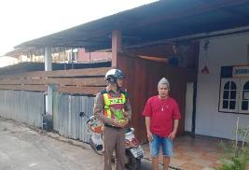

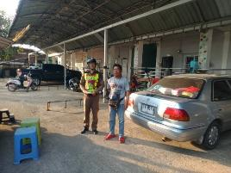

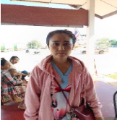

เมื่อวันที่ 9 ธ.ค. 67 เวลา 10.09 น. เจ้าหน้าที่ตำรวจสายตรวจตำบล ออกตรวจเยี่ยม พบปะพูดคุย นางสาวชรัฐฐา ทองอรุณ บ้านเลขที่ 158/2 หมู่ 19 ต.ช่องแคบ
อ.พบพระ จ.ตากเพื่อแสวงหาความร่วมมือในด้านต่างๆและเป็นการสร้างความอุ่นใจ และความมั่นใจในการรักษาความปลอดภัยในชีวิต ทรัพย์สินให้แก่ประชาชน

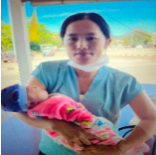
เมื่อวันที่ 17 ธ.ค. 67 เวลา 14.14 น. เจ้าหน้าที่ตำรวจสายตรวจตำบล ออกตรวจเยี่ยม พบปะพูดคุย นางชัญญา วิทยากว้างไกล บ้านเลขที่ 19/3 หมู่ 1 ต.รวมไทยพัฒนา อ.พบพระ จ.ตาก เพื่อแสวงหาความร่วมมือในด้านต่างๆและเป็นการสร้างความอุ่นใจ และความมั่นใจในการรักษาความปลอดภัยในชีวิต ทรัพย์สินให้แก่ประชาชน

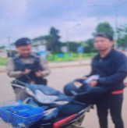

เมื่อวันที่ 17 ธ.ค. 67 เวลา 14.14 น. เจ้าหน้าที่ตำรวจสายตรวจตำบล ออกตรวจเยี่ยม พบปะพูดคุย นายอภิรัตน์ รณาการ บ้านเลขที่ 235 หมู่ 3 ต.พบพระ อ.พบพระ จ.ตาก เพื่อแสวงหาความร่วมมือในด้านต่างๆและเป็นการสร้างความอุ่นใจ และความมั่นใจในการรักษาความปลอดภัยในชีวิต ทรัพย์สินให้แก่ประชาชน

3. งานจราจร
รายงานการปฏิบัติราชการประจําเดือน ธันวาคม 2567
ประจําปีงบประมาณ พ.ศ. 2568
สถานีตํารวจภูธรพบพระ จังหวัดตาก

วันนี้ (6 ธ.ค.67) เวลา 19:00 น. ร.ต.อ.ธวัชชัย เกษร รอง สวป.สภ.พบพระ พร้อม ชุดจราจร สภ.พบพระ ออก ว.4 ในพื้นที่รับผิดชอบ พบรถยนต์ โตโยต้า ทะเบียน บท 2267 ตาก จอดเสียทางเข้าโรงพยาบาลพบพระ ลักษณะเปิดฝากระโปรงหน้ารถ จากการสอบถามทราบว่ารถยนต์คันดังกล่าวแบตเตอรี่หมด ไม่สามารถสตาร์ทเครื่องยนต์ได้ ต่อมาเจ้าหน้าที่ตำรวจชุดจราจร สภ.พบพระ จึงได้ให้ความช่วยเหลือจั้มแบตเตอรี่ เพื่อให้สตาร์ทเครื่องยนต์ติด และแนะนำให้เข้าศูนย์บริการเพื่อตรวจเช็ค และตรวจสอบสภาพความพร้อมก่อนใช้งาน

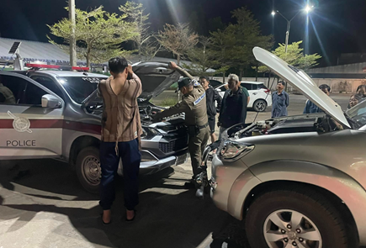

วันนี้ ( 26 ธ.ค.67 ) เวลาประมาณ 10:00 น. ภายใต้อำนวยการ พ.ต.อ.ฉัตรชัย คำยิ่ง ผกก.สภ.พบพระ, พ.ต.ท.สหสมหมาย บุญพอ รอง ผกก.ป.สภ.พบพระ, พ.ต.ต.สุรพันธ์ สีวิใจ สวป.สภ.พบพระ มอบหมายให้ ชุดจราจร สภ.พบพระ ดำเนินการจัดทำ และติดป้ายเตือน “โค้งอันตราย , ง่วงไม่ขับ, คาดเข็มขัดนิรภัยทุกครั้ง และเมาไม่ขับ ” ตามจุดเสี่ยงที่เกิดอุบัติเหตุ และจุดกวดขันวินัยจราจร พื้นที่รับผิดชอบ ดังนี้
1) จุดเสี่ยงโค้งอันตราย (กม.72) บนถนนสายแม่สอด-อุ้มผาง ต.คีรีราษฎร์ อ.พบพระ จ.ตาก
2) จุดเสี่ยงโค้งอันตราย (กม.8) บนถนนสายพบพระ-ดอนเจดีย์ ต.พบพระ อ.พบพระ จ.ตาก
3) บนถนนสายแม่สอด-อุ้มผาง (กม.30) บ.ห้วยนกแล ต.ช่องแคบ อ.พบพระ จ.ตาก
4) บนถนนสายแม่สอด-อุ้มผาง (กม.32) บ.ซอโอ ต.ช่องแคบ อ.พบพระ จ.ตาก
5).บนถนนสายแม่สอด-อุ้มผาง (กม.48) บ.ร่มเกล้าสหมิตร ต.คีรีราษฎร์ อ.พบพระ จ.ตาก
เพื่อป้องกันและลดอุบัติเหตุทางถนน ในพื้นที่รับผิดชอบ ช่วงเทศกาลปีใหม่ พ.ศ.2568
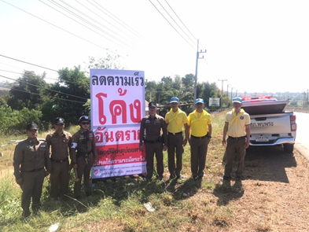

วันนี้ 30 ธ.ค.67 เวลา 10:00 น. ภายใต้การอำนวยการของ พ.ต.อ.ฉัตรชัย คำยิ่ง ผกก.สภ.พบพระ , พ.ต.ท.สหสมหมาย บุญพอ รอง ผกก.ป.สภ.พบพระ , พ.ต.ต.สุรพันธ์ สีวิใจ สวป.สภ.พบพระ นำการปฏิบัติโดย ร.ต.อ.ธวัชชัย เกษร รอง สวป.สภ.พบพระ , ร.ต.อ.หญิง ชลภัสสรณ์ ดวงสุภา รอง.ธร.สภ.พบพระ พร้อมเจ้าหน้าที่ตำรวจชุดจิตอาสา สายตรวจตำบลบ้านห้วยนกแล และชุดจราจร สภ.พบพระ ดำเนินการตามโครงการจิตอาสาจราจร รณรงค์ขับขี่ปลอดภัย สวมหมวกนิรภัย เพื่อลดอุบัติเหตุทางถนน ช่วงเทศกาลปีใหม่ 2568 ณ จุดบริการประชาชน (บ้านห้วยนกแล) ม.9 ต.ช่องแคบ อ.พบพระ จ.ตากได้ดำเนินการว่ากล่าวตักเตือน ผ่านแอปฯ PTM และสมัครใจเข้าร่วมโครงการดังกล่าว จึงได้ทำการแจกหมวกนิรภัย และให้ความรู้การสวมหมวกนิรภัยที่ถูกต้อง และกฎจราจรเบื้องต้น เพื่อให้นำความรู้ที่ได้ไปประชาสัมพันธ์ให้คนใกล้ชิด และคนในครอบครัว ต่อไป

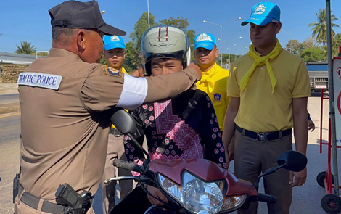

4. งานสืบสวน
รายงานการปฏิบัติราชการประจําเดือน ธันวาคม 2567
ประจําปีงบประมาณ พ.ศ. 2568
สถานีตํารวจภูธรพบพระ จังหวัดตาก

วันที่ 4 ธันวาคม 2567 เวลาประมาณ 21.00 น. ชุดสืบสวน สภ.พบพระ เข้าตรวจสอบที่เกิดเหตุ บ้านคีรีน้อย ม.1 ต.รวมไทยพัฒนาฯ คดีลักทรัพย์
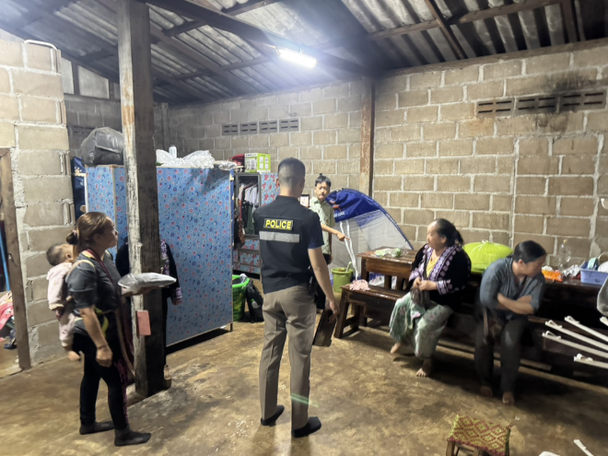

วันที่ 16 ธ.ค.67 เวลาประมาณ 13.00 น. ชุดสืบสวน สภ.พบพระ ได้ติดตามคดี กลุ่มวัยรุ่น ก่อเหตุทะเลาะวิวาท บริเวณ หน้า 7-11 กม.48 บ้านร่มเกล้าสหมิตร

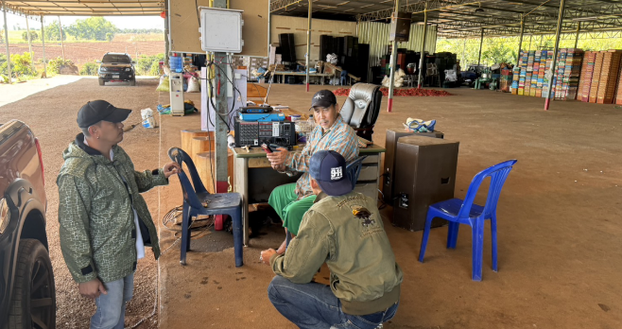

วันที่ 22 ธ.ค.67 เวลา ประมาณ 23.00 น. ชุดสืบสวน สภ.พบพระ ได้เดินทางไปร่วมกับกุมผู้ต้องหาตามหมายจับ ของ สภ.พบพระ โดยร่วมกับ ชุด สืบสวน สภ.บ้านแพว จังหวัดสมุดสาคร

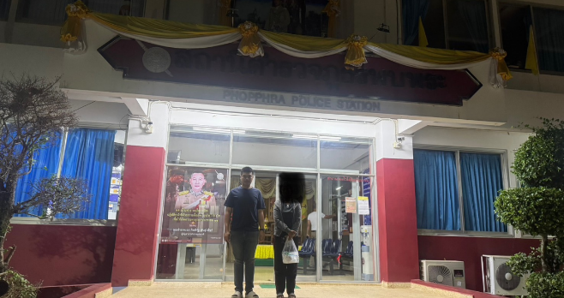
5. งานสอบสวน
รายงานการปฏิบัติราชการประจําเดือน ธันวาคม 2567
ประจําปีงบประมาณ พ.ศ. 2568
สถานีตํารวจภูธรพบพระ จังหวัดตาก

วันที่ 9 ธันวาคม 2567 เวลา 15.30 น. พ.ต.ท.ธวัชชัย สิทธิเวช รอง ผกก.(สอบสวน) สภ.พบพระ ร่วมกับกลุ่มงานสืบสวน สภ.พบพระ เก็บเขม่าดินปืนจากมือผู้ต้องสงสัยหรือผู้ที่มีส่วนเกี่ยวข้อกับการกระทำความผิดเพื่อให้เกิดความเป็นธรรมและเที่ยงตรวจต่อคดี
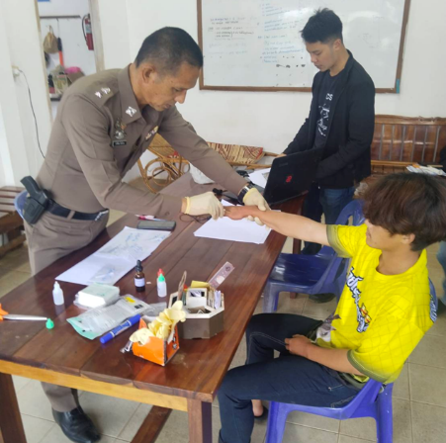

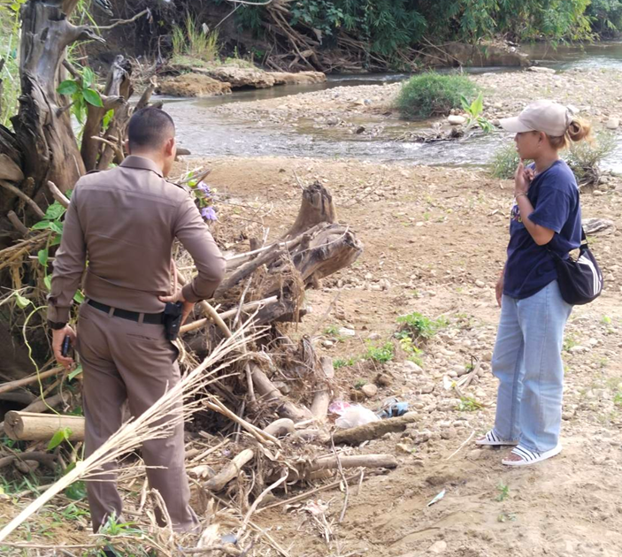
วันที่ 17 ธันวาคม 2567 เวลาประมาณ 14.00 น. พ.ต.ท.ธวัชชัย สิทธิเวช รอง ผกก.(สอบสวน) ร่วมกับกลุ่มงานสืบสวน สภ.พบพระ ออกตรวจพื้นที่เกิดเหตุ บริเวณ ริมน้ำเมย ม.1 ต.ช่องแคบ อ.พบพระ จ.ตาก รวบรวมพยานหลักฐานหาตัวผู้กระทำความผิดต่อไป

วันที่ 30 ธันวาคม 2567 เวลาประมาณ 10.00 น. พ.ต.ท.สิทธิพร ศรีมารัตน์ พนักงานสอบสวน สภ.พบพระ ร่วมกันพิสูจน์หลักฐานตาก ตรวจสอบร่องรอยการเฉี่ยวชนในข้อพิพาทของทั้งสอบฝ่าย เพื่อให้เกิดความเป็นธรรมและเที่ยงตรวจต่อคดี
